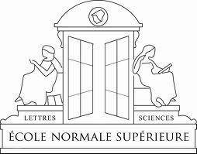
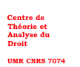
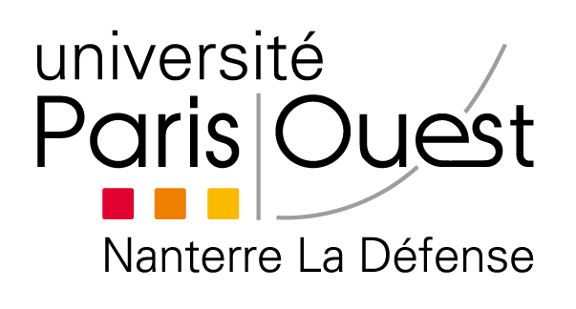


Les motifs non-juridiques
des jugements internationaux

7 novembre 2014

Ecole normale supérieure, 45 rue d’Ulm, Paris
Salle W

Séance du matin
Présidence : Pierre Brunet (Professeur ; directeur du CTAD, UMR CNRS 7074, Université Paris Ouest Nanterre La Défense & ENS)
9h45 – 10h : Accueil et café
10h : Introduction par Florian Couveinhes-Matsumoto, Maître de conférences à l’École Normale Supérieure (CTAD, UMR CNRS 7074, Université Paris Ouest Nanterre La Défense & ENS)

1/ Droits de la personne humaine (10h20 – 11h45)

10h20 : La Cour pénale internationale,
par Raphaëlle Nollez-Goldbach, Chargée de recherche au CNRS (CTAD, UMR CNRS 7074, Université Paris Ouest Nanterre La Défense & ENS)
10h40 : La Cour européenne des droits de l’homme,
par Mouloud Boumghar, Professeur à l’Université de Picardie – Jules Verne
11h : La Cour interaméricaine des droits de l’homme,
par Hélène Tigroudja, Professeure à l’Université d’Aix-Marseille
11h20 – 11h 45 : Questions

2/ Droit international économique (12h-13h)

12h : L’arbitrage,
par Florian Grisel, Chargé de recherche au CNRS (CTAD, UMR CNRS 7074, Université Paris Ouest Nanterre La Défense & ENS)
12h20 : Le mécanisme de règlement des différends de l’OMC,
par Julia Motte-Baumvol, Maître de conférences à l'Université de Nice
12h40 – 13h : Questions

13h – 14h30 : Déjeuner
Séance de l’après-midi
Présidence : Pierre-Marie Dupuy (Professeur émérite à l'Université Panthéon-Assas et à l'Institut des Hautes Études Internationales et du Développement, Genève)

3/ Contentieux international (14h30 – 16h)

14h30 : La Cour internationale de justice,
par Florian Couveinhes-Matsumoto, Maître de conférences à l’ENS
14h50 : Le contentieux territorial,
par Géraldine Giraudeau, Professeure à l'Université de Perpignan
15h10 : Le contentieux international,
par Carlo Santulli, Professeur à l’Université Panthéon-Assas
15h30 – 16h : Questions

16h – 16h30 : Pause et café

4/ Droit matériel (16h30 – 17h30)

16h30 : Le droit de la mer,
par Niki Aloupi, Professeure à l'Université de Strasbourg
16h50 : Le droit de l’environnement,
par Jorge E. Viñuales, Harold Samuel Professor of Law and Environmental Policy, University of Cambridge
17h10 – 17h30 : Questions

17h30 : Conclusions par Pierre-Marie Dupuy.

